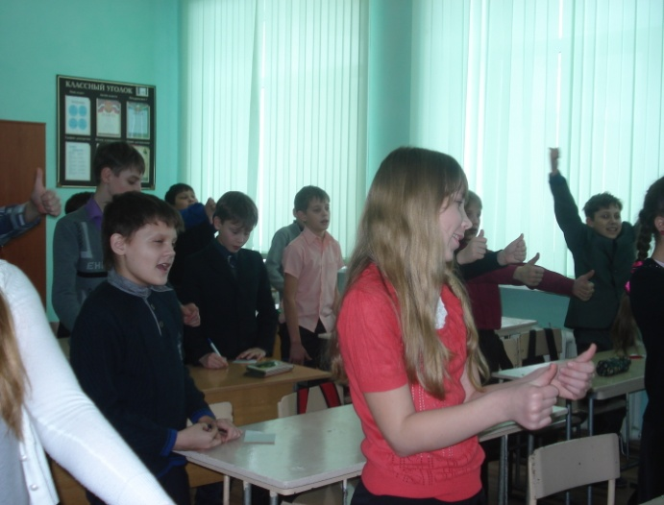
22.01. в 5 классах проводилась игра-видеоурок - «Где живут живые организмы».

21.01 среди 6 классов проведена биологическая викторина «О растениях», где
I место заняла команда 6 «В» класса,
II место-команда 6 «А» класса.

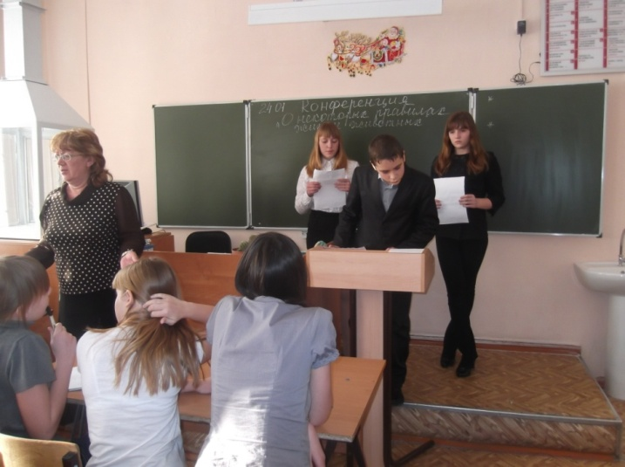

24.01 в 7 классах прошла конференция на тему «О некоторых правилах жизни животных».

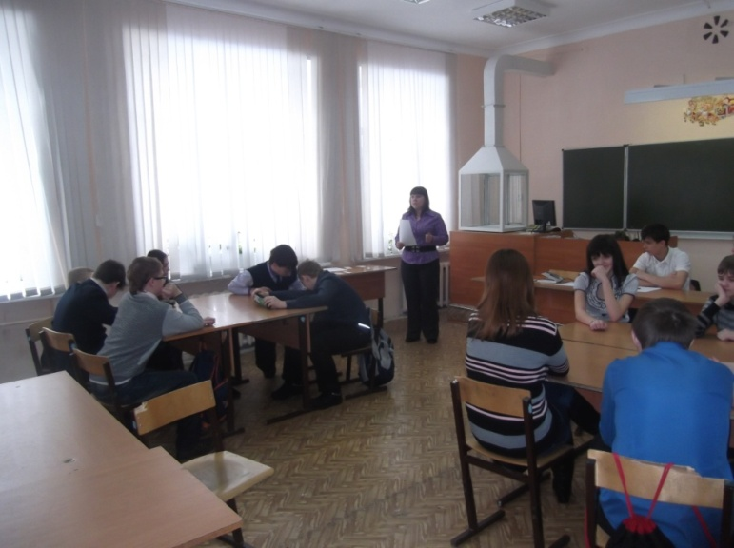

23.01. среди 8 классов была проведена биологическая викторина «Кто лучше». Лучшими, с отрывом в 1 балл, оказалась команда
8 «А» класса. Команда 8 «Б» класса заняла II место.

В пятницу 25. 01.13г. прошел заключительный этап недели химии и биологии - «Интеллектуальный марафон» среди 9, 10, 11 классов, который состоял из 2-х этапов:
теоретического, где команды соревновались
между собой, отвечая на вопросы,
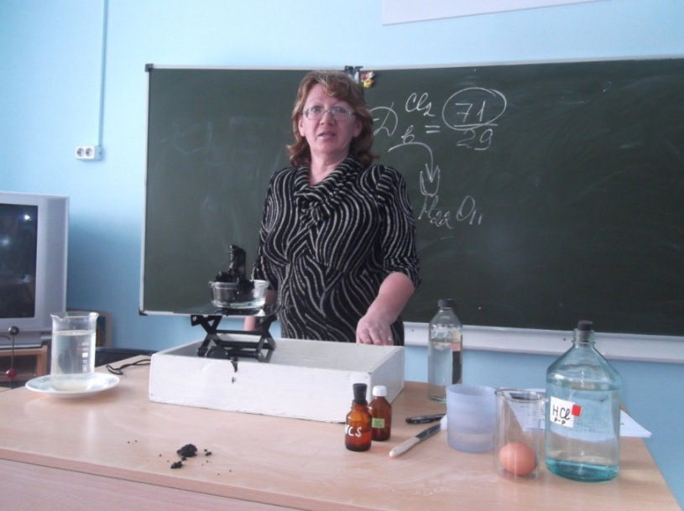
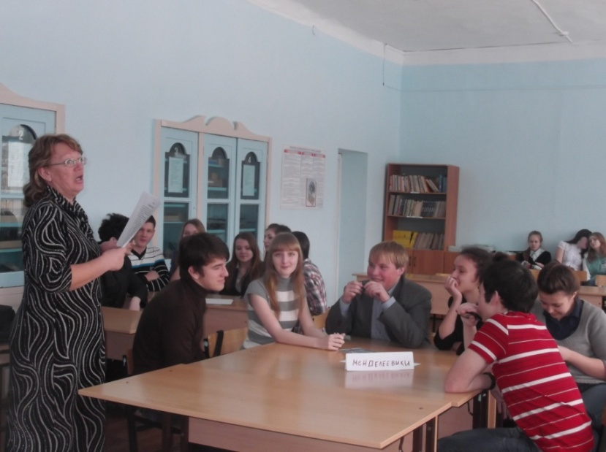
и практического, где были показаны
опыты по химии.
По окончании турнира между командами были определены места:
I место – команда 11 класса; II место – команда 10 класса; III место – команда 9 класса.
Так же проведен конкурс газет среди 5-7 классов на тему:
5 кл. – «Царства живой природы»
6 кл. – «Тайны жизни растений»
7 кл. – «Правила жизни животных»
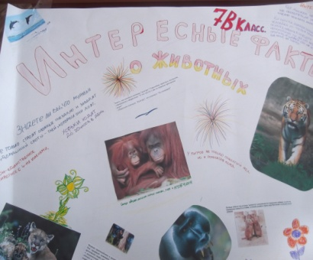
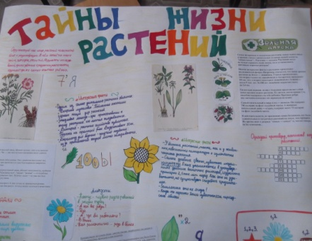
6 «А» кл.-I место 7 «В» кл.-II место
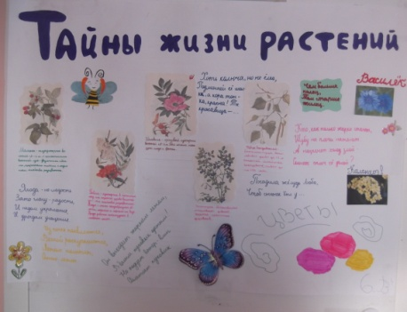
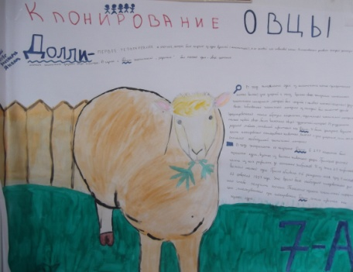
Все участники викторин и конкурсов награждены грамотами.
Прошедшая неделя химии и биологии(21.01-26.01) позволила сделать следующий вывод - предметы востребованы и
6 «В» кл.-III место 7 «А» кл.-IV место любимы.

